Cv BOURBAB MOHAMED -السيرة الذاتية
الدكتور محمد بورباب

- الديبلومات
الدبلومات  DIPLOMA | Specialty | مؤسسة التكوين  Training institution
البكالوريا  Baccalauréat | العلوم التجريبية  Experimental sciences | وزارة التربية الوطنية  Ministry of National Education
دبلوم علوم الحياة والأرض  Diplôme en Sciences Naturelles | بيولوجيا/ جيولوجيا  Biology – Geology | المدرسة العليا للأساتذة  مدة التكوين: 4 سنوات  Higher Normal School, Rabat
الدراسات المعمقة  D.E.S.A | البيولوجيا  البيوتكنولوجيا | كلية العلوم بجامعة عبد المالك Abdelmalek Saadi F.S.T University
دبلوم الدراسات العليا  D.E.S.A.S | العلاج بالزيوت الطيارة  AROMATHERAPY | كلية العلوم بجامعة عبد المالك السعدي Abdelmalek Saadi F.S.T University
Doctorat d’Etat/ Ph.D  دكتورة الدولة | بيولوجيا التغذية والصحة  Biology | مركز دراسات الدكتوراه، العلوم والتكنولوجيا، تكوين الدكتوراه، البيولوجيا، الكيمياء والجيولوجيا  كلية العلوم بجامعة عبد المالك Abdelmalek Saadi F.S.T University

- ميادين البحث العلمي
بيولوجيا/ جيولوجيا /Biology – Geology /بيولوجيا التغذية والصحة /البيوتكنولوجيا /العلاج بالزيوت الطيارة/ AROMATHERAPY
- أنشطة التدريس
التخصص  SPECIALITE | طبيعة التخصص  SUJET | جهة التكوين  INSTITUTION DE FORMATION
أستاذ زائر  مادة: علم الإحياء المرتبط بالمهن القضائية  BIOCRIMONOLOGIE:  GUEST PROFESSOR | IDENTIFICATION JURIDIQUE | ABDELMALEK SAADI F.S.T UNIVERSITY
Food Biotechnology  بيوتكنولوجيا التغذية | QUALITY OF FOOD (MEAT)  • MICROBIOLOGICAL  • TECHNOLOGY  • ORGANOLEPTIC
علوم الاعجاز في القرآن والسنة  SCIENTIFIC MIRACLES OF THE QURAN AND SUNNAH | متعدد التخصصات  POLYDISCIPLINARY | هيئة الاعجاز في القرآن والسنة  ASSOCIATION CORPS EAJAZ NORD DU MAROC
BIOCRIMONOLOGIE  أستاذ علم الإحياء المرتبط بالمهن القضائية بكلية العلوم القانونية والاقتصادية والاجتماعية سابقا بكلية القانون بتطوان والآن بكلية القانون بطنجة | Enseignant retraité/ Actuellement : professeur invité à la faculté poly disciplinaire de Tétouan, université : Abdelmalek Saadi  Niveau : Master(Droit) | BIOCRIMONOLOGIE  أستاذ علم الإحياء المرتبط بالمهن القضائية بكلية العلوم القانونية و الاقتصادية و الاجتماعيةسابقا بكلية القانون بتطوان والآن بكلية القانون بطنجة

- أنشطة تنظيم المؤتمرات الدولية للإعجاز في القرآن والسنة:
رئيس مؤتمر تطوان : بتطوان (1994 / ، 2005 / 2016 / 2017 / و 2018 ببرشلونة: أبريل 2019 .

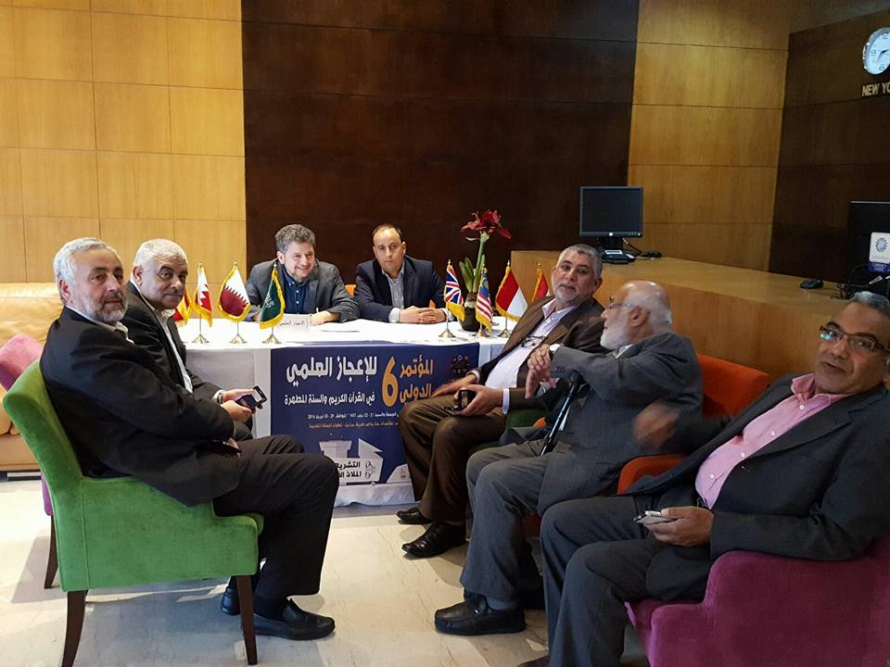
- المؤلفات
  - /كتاب" Livre : الاعجاز في القرآن والسنة مع تحليل نظريات التطور" باللغة العربية2013.2001
  - كتاب" Livre : الاعجاز في القرآن والسنة مع تحليل نظريات التطور" باللغة العربية,
  - مطويات : « الاعجاز في القرآن والسنة بالعربية والفرنسية والاسبانية.
  - كتاب: تحليل نظريات التطور
كراسة علمية للتدريس بالمعاهد والمؤسسات التعليمية (خطوة من أجل إزالة أكاذيب وجرائم الداروينية من مناهجنا التعليمية) الكتاب من 125 صفحة
  - كتاب: الإعجاز العلمي في القرآن والسنة(كراسة علمية للتدريس بالمعاهد والمؤسسات التعليمية) الكتاب من 407 صفحة
  - كتاب: الإعجاز العلمي في القرآن والسنة (كراسة علمية للتدريس بالمعاهد والمؤسسات التعليمية عبر لوحات وصور مبسطة لمحاور الإعجاز العلمي في القرآن والسنة) الكتاب من 128 صفحة
  - كتاب: الإعجاز العلمي في القرآن والسنة، علوم الجيولوجيا وعلوم البحار (كراسة علمية للتدريس بالمعاهد والمؤسسات التعليمية) الكتاب من 100 صفحة
  - (كراسة علمية للتدريس بالمعاهد والمؤسسات التعليمية)الكتاب من 213 صفحة
  - كتاب: أربعون قاعدة في الاقتصاد
لبناء الأمة وإصلاح البلاد (كراسة علمية للتدريس بالمعاهد والمؤسسات التعليمية في مادة أخلاقيات الاقتصاد الإسلامي)للمؤلف: الأستاذ الدكتور/سامر مظهر قنطقجي، مراجعة وتقديم الدكتور/ محمد بورباب (رئيس هيئة الإعجاز العلمي لشمال المغرب)الكتاب من 92 صفحة
  - كتاب: الإعجاز العلمي في القرآن والسنة، علوم الحياة (البيولوجيا)

- مدير نشر مجلة إعجاز الدولية للبحث والتأمل العلمي
- من أهم البحوث العلمية:
BOURBAB. M., IDAOMAR M., The effects of residual blood of carcasses on Poultry technological quality. The Food and Nutrition Sciences (FNS). Vol. 3 No. 10, PP.1382-1386, October, 2012.
BOURBAB. M., 2018, Consequences of Chromosomal Abnormalities& Heredity Processes on Human Behavior, International Eajaz Northern Morocco Journal Academic Publishing (I.E.N.M.J.A.P), page 1, 3rd Edition February 2018
BOURBAB. M., 2018, Global Islamic Economics Magazine (GIEM)://giem.kantakji.com/files/issue/Vol_76.pdf, page 24, 76 Edition september 2018
BOURBAB. M., 2019, READING THE ELECTRICAL ACTIVITY OF THE BRAIN (EEG) IN THE DEFINITION OF DEATH AND SLEEP AND MEASURING BRAIN ACTIVITIES AND PHYSIOLOGICAL ACTIVITY, International Eajaz Northern Morocco Journal Academic Publishing (I.E.N.M.J.A.P), page 1, 4rd Edition February 2019
- من الشواهد الدولية المرموقة:
Dear Dr. BOURBAB MOHAMED,

Please accept warm greetings from Food and Nutrition Sciences (FNS, ISSN Print: 2157-944X ISSN Online: 2157-9458), where you published the research paper
The effects of residual blood of carcasses on Poultry technological quality.
Thanks very much for the support to our journal.

Your paper published in our journal has enjoyed great popularity after publication, here is the latest downloads/views information:

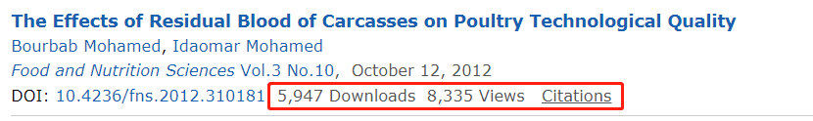

Your previous publication is popular to the readers all over the world.

- المؤسسات العلمية والاجتماعية
  - رئيس هيئة الإعجاز في القرآن والسنة لشمال المغرب
  - رئيس جمعية العمل الاجتماعي والثقافي فرع تطوان
  - عضو ورئيس لجنة تنظيم مؤتمرات الإعجاز العلمي الدولية بتطوان
  - مدير تحرير مجلة إعجاز للبحث والتأمل العلمي
- الموقع الرسمي:
https://bourbab.com/
- المواقع على الفيس بوك
  - https://www.facebook.com/الإعجاز-الغيبي-التاريخي-في-القرآن-الكريم-والسنة-النبوية-244089059339679/?hc_ref=ARRd7HuYNgkr58bFcqnYIK5lN5oiIdizaA_c1N35Tv5q1namU-udPRey6pSPuK1s-kU&fref=nf
  - https://www.facebook.com/العلم-وأصل-الإنسان-815136791900137/?ref=bookmarks
  - https://www.facebook.com/الإعجاز-التشريعي-في-القرآن-و-السنة-811204992297734/
  - https://www.facebook.com/الإعجاز-الاقتصادي-في-القرآن-و-السنة-1598866007022889/
  - https://www.facebook.com/الإعجاز-الاقتصادي-في-القرآن-و-السنة-1598866007022889/
  - https://www.facebook.com/eajaze
  - https://www.facebook.com/Iijaz.kitab.sounnah/
  - https://www.facebook.com/%D9%86%D8%B8%D8%B1%D8%A7%D8%AA-%D8%A5%D8%B9%D8%AC%D8%A7%D8%B2%D9%8A%D8%A9-%D9%81%D9%8A-%D8%AA%D9%81%D8%B3%D9%8A%D8%B1-%D8%A7%D9%84%D8%A2%D9%8A-%D8%A7%D9%84%D9%82%D8%B1%D8%A2%D9%86%D9%8A%D8%A9-115468796531158
  - https://www.facebook.com/%D8%A7%D9%84%D8%A5%D8%B9%D8%AC%D8%A7%D8%B2-%D9%81%D9%8A-%D8%B9%D9%84%D9%85-%D8%A7%D9%84%D8%A7%D8%AC%D8%AA%D9%85%D8%A7%D8%B9-%D9%81%D9%8A-%D8%A7%D9%84%D9%82%D8%B1%D8%A2%D9%86-%D9%88%D8%A7%D9%84%D8%B3%D9%86%D8%A9-112338510628750علم الاجتماع
  - https://www.facebook.com/%D8%AA%D8%B9%D9%84%D9%85-%D8%A7%D9%84%D8%A5%D8%B9%D8%AC%D8%A7%D8%B2-%D9%81%D9%8A-%D8%A7%D9%84%D8%B3%D9%86%D8%A9-%D8%A7%D9%84%D9%86%D8%A8%D9%88%D9%8A%D8%A9-%D8%A7%D9%84%D9%85%D8%B7%D9%87%D8%B1%D8%A9-862779720582034الاعجاز في السنة المطهرة
  - http://revues.imist.ma/?journal=ienmjap مجلة إعجاز للبحث والتأمل العلمي

مع تحيات:
الدكتور محمد بورباب/ غفر الله له
Mohamed BOURBAB
CARTIER TABOLA, TETOUAN / MOROCCO · ++212 6 6 1299645
bourbab.m@gmail.com

